Міністерство освіти і науки України

Національний технічний університет України «Київський політехнічний

інститут імені Ігоря Сікорського"

Факультет інформатики та обчислювальної техніки

Кафедра інформатики та програмної інженерії

Звіт

з лабораторної роботи № 3 з дисципліни

«Компоненти програмної інженерії 1.

Вступ до програмной інженерії»

«Специфікування предметної галузі проекту засобами мови UML»

Варіант 20

Виконав студент _______ІП-15_Мєшков_Андрій_Ігорович______

(шифр, прізвище, ім'я, по батькові)

Перевірив _________ Марченко Олена Іванівна_____

( прізвище, ім'я, по батькові)

Київ 2022

**Лабораторна робота 3**

**Специфікування предметної галузі проекту засобами мови UML**

**Мета** – дослідження класів та отримання навиків у побудові діаграми класів UML для специфікування предметної галузі, використанні стереотипів UML та структуруванні моделі UML за допомогою пакетів.

**Варіант 20**

*Завдання.*

1.Виявити класи, які відносяться до системи що проектується (мінімум 5

класів). Намагатися використовувати повний синтаксис. Стереотипи класів

використовувати там де вони потрібні! В інших випадках беремо стандарте

зображення класу.

2.Коротко текстом описати призначення та використання кожного класу

та атрибутів і операцій.(для здачі без захисту. Альтернативний варіант - усно

при захисті розказати).

3. Намагатися використати усі вивчені зв’язки діаграми (у всіх темах

вони є).



*Хід роботи.*

1. Діаграма класів аналізу варіанту використання:

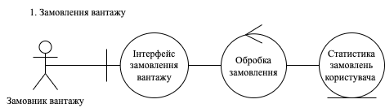

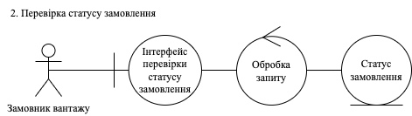

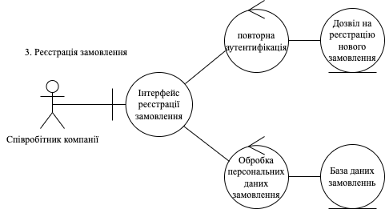

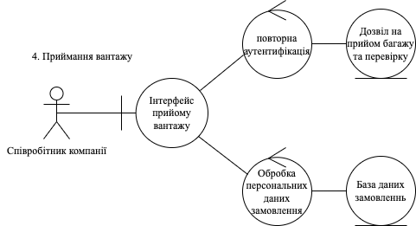

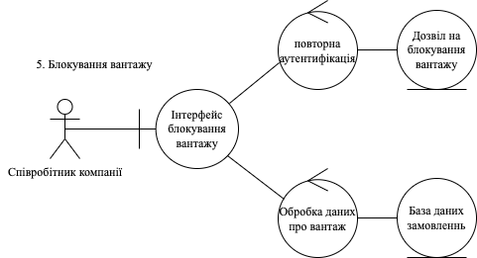

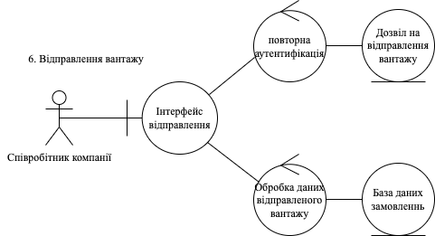

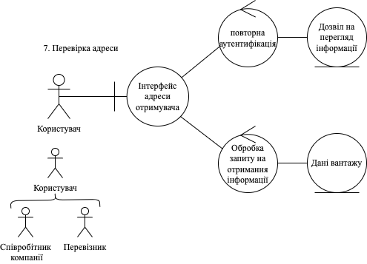

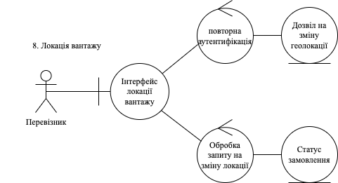

1. Діаграма класів

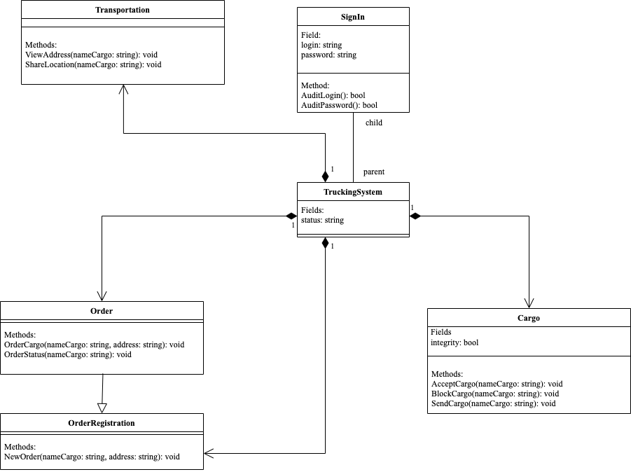

1. Семантика класів

|  |  |
| --- | --- |
| Властивості | Опис |
| Назва | TruckingSystem |
| Відношення | Асоціація: SignIn; композиція: Order, OrderRegistration, Cargo, Transportation |
| Призначення | Система вантажоперевезення |
| Властивості | Атрибути:  status: string – статус користувача(замовник, співробітник компанії, перевізник) |
| Назва | Order |
| Відношення | Композиція: TruckingSystem, успадкування: OrderRegistration |
| Призначення | Замовлення та його статус обробки |
| Властивості | Операції:  OrderCargo(nameCargo: string, address: string): void – замовлення вантажу(його назва та адреса доставки)  OrderStatus(nameCargo: string): void – статус обробки замовлення(назва вантажу) |
| Назва | OrderRegistration |
| Відношення | Композиція: TruckingSystem, успадкування: Order |
| Призначення | Регістрація замовлення компанією |
| Властивості | Операції:  NewOrder(nameCargo: string, address: string): void – регістрація замовлення(назва вантажу та адреса доставки)  Успадкування методів:  OrderCargo(nameCargo: string, address: string): void  OrderStatus(nameCargo: string): void |
| Назва | Cargo |
| Відношення | Композиція: TruckingSystem |
| Призначення | Перевірка вантажу |
| Властивості | Атрибути:  integrity: bool – цілісність вантажу  Операції:  AcceptCargo(nameCargo: string): void – прийняття вантажу на перевірку  BlockCargo(nameCargo: string): void – блокування вантажу у випадку нецілісності  SendCargo(nameCargo: string): void – відправлення вантажу у випадку цілісності |
| Назва | Transportation |
| Відношення | Композиція: TruckingSystem |
| Призначення | Перевезення вантажу за адресою |
| Властивості | Операції:  ViewAddress(nameCargo: string): void – перевірка адреси вантажоотримувача  ShareLocation(nameCargo: string): void – ділитися локацію перевізника на карті у даний момент часу |
| Назва | SignIn |
| Відношення | Асоціація: TruckingSystem |
| Призначення | Вхід у систему |
| Властивості | Атрибути:  login: string – логін користувача  password: string – пароль користувача  Операції:  AuditLogin(): bool – перевірка логіну  AuditPassword(): bool – перевірка паролю |

Висновок: отримав навички у побудові діаграми класів UML для специфікування предметної галузі, використанні стереотипів UML та структуруванні моделі UML за допомогою пакетів.